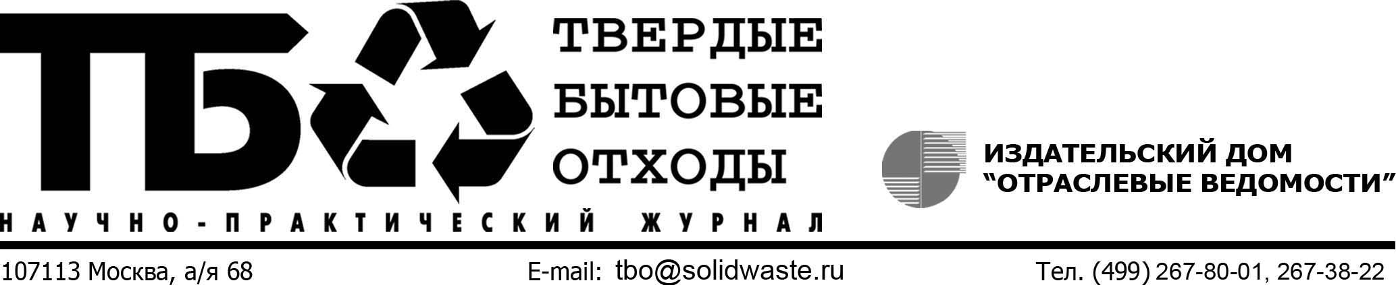

Уважаемые коллеги!

26-29 мая состоится Экологический Конгресс «Теория и практика охраны
окружающей среды на производстве и в коммунальном хозяйстве».
Конгресс пройдет под эгидой Министерства природных ресурсов и экологии Российской Федерации в рамках 6-й международной выставки по управлению отходами и природоохранным технологиям ВэйстТэк-2009.

26 мая Программой Конгресса предусмотрено проведение Пленарного заседания по теме: «Экологическая политика Российской Федерации: экономический рост и сохранение природного наследия».

В Пленарном заседании примут участие руководители и ведущие специалисты подразделений Министерства природных ресурсов и экологии Российской Федерации, Федерального агентства водных ресурсов, Федеральной службы по экологическому, технологическому и атомному надзору, Федеральной службы по надзору в сфере природопользования.
Они проинформируют участников Конгресса о перспективах развития экологической политики, нормативно-правовой базы по обращению с отходами производства и потребления, в том числе на уровнях региона (субъекта Федерации) и муниципального образования.

Приглашаем Вас принять участие в Пленарном заседании Экологического конгресса. Вход по приглашениям. Приглашение вы можете распечатать на сайте www.solidwaste.ru

Организатор
Экологического конгресса

